**Hướng dẫn thực hiện thủ tục hành chính về phòng cháy và chữa cháy mức độ 3, mức độ 4 trên cổng dịch vụ công Bộ Công an**

Ngày31-5-2022 Công an tỉnh Điện Biên ban hành công văn số 1501/CAT-PC07 về tiếp nhận hồ sơ và giải quyết thủ tục hành chính trực tuyến mức độ 3, mức độ 4 trong lĩnh vực phòng cháy và chữa cháy.

Các bước thực hiện thủ tục hành chính về phòng cháy và chữa cháy mức độ 3, mức độ 4 trên cổng dịch vụ công Bộ Công an như sau:

**Bước 1:** Truy cập địa chỉ: https://dichvucong.bocongan.gov.vn/

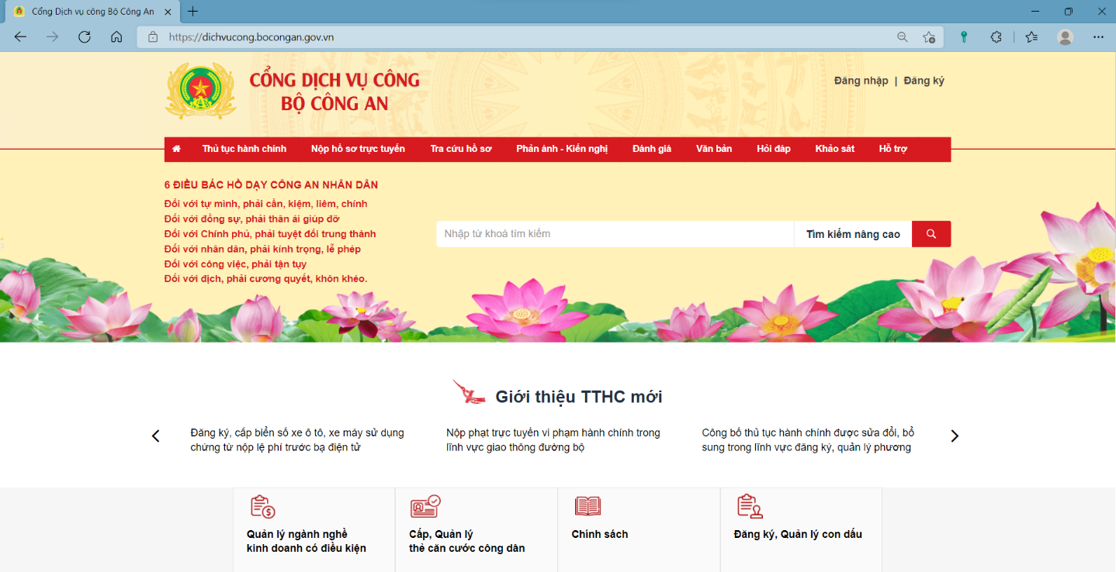

Lưu ý:  *Nhập chính xác địa chỉ website của Cổng dịch vụ công Bộ Công an, tránh nhầm lẫn với trang về thủ tục hành chính của Cổng thông tin điện tử Bộ Công an.*

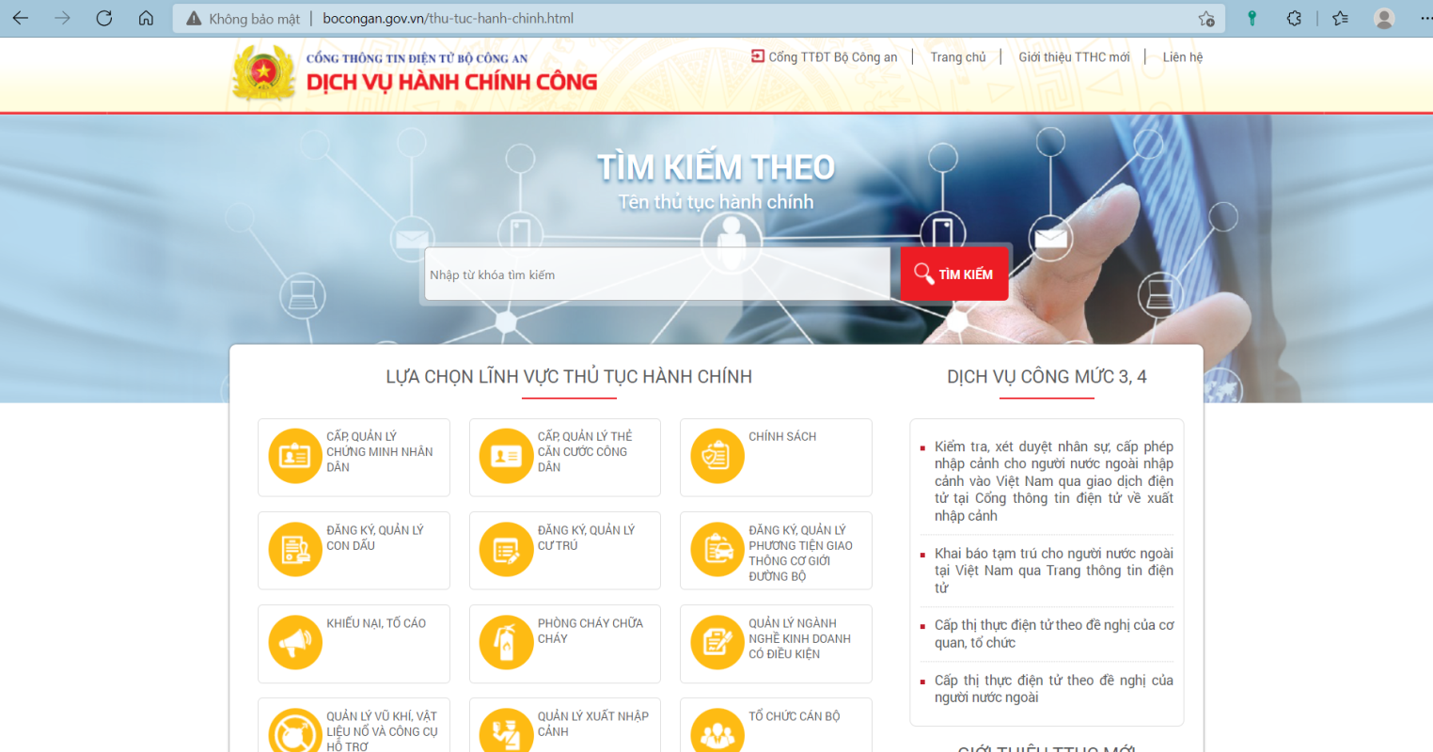

**Bước 2:** Nộp hồ sơ trực tuyến, chọn lĩnh vực thủ tục hành chính “***Phòng cháy, chữa cháy***” và Nộp hồ sơ:

- Chọn nhóm thủ tục Phòng cháy chữa cháy:

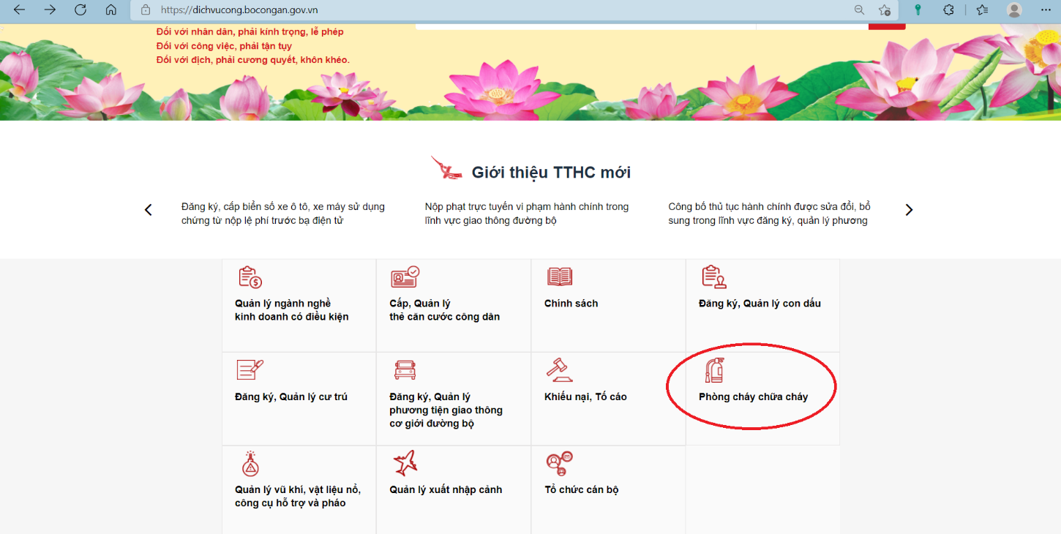

- Chọn thủ tục cần nộp hồ sơ:

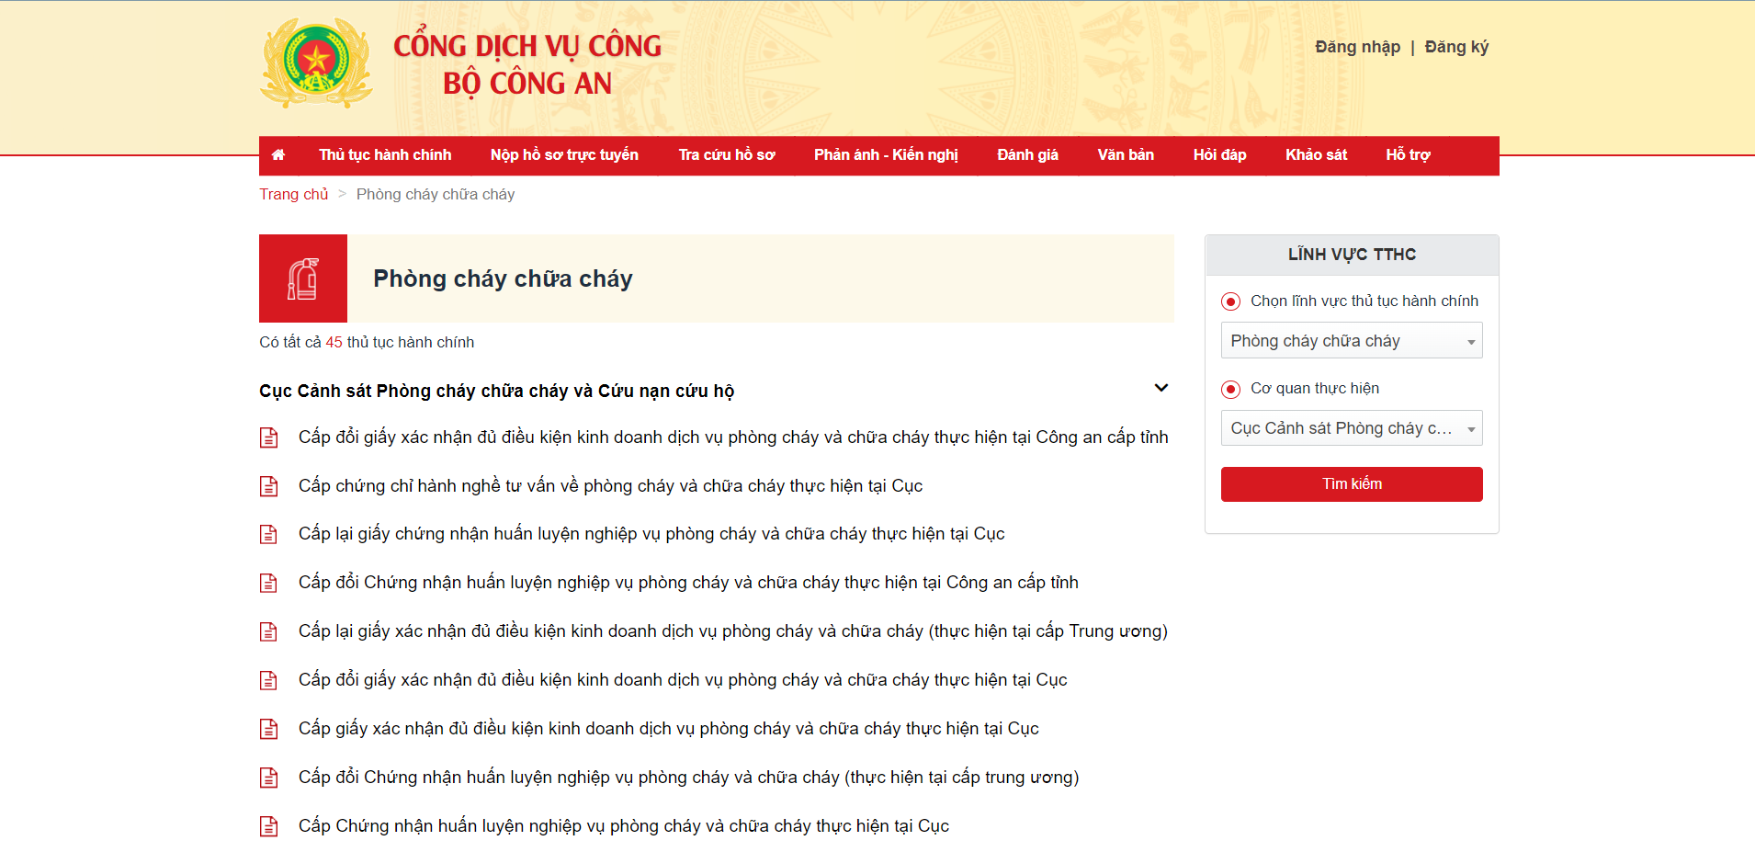

- Đọc các thông tin, hướng dẫn về trình tự thực hiện, thành phần hồ sơ, thời hạn giải quyết, phí và lệ phí,.. và ấn nút nộp hồ sơ

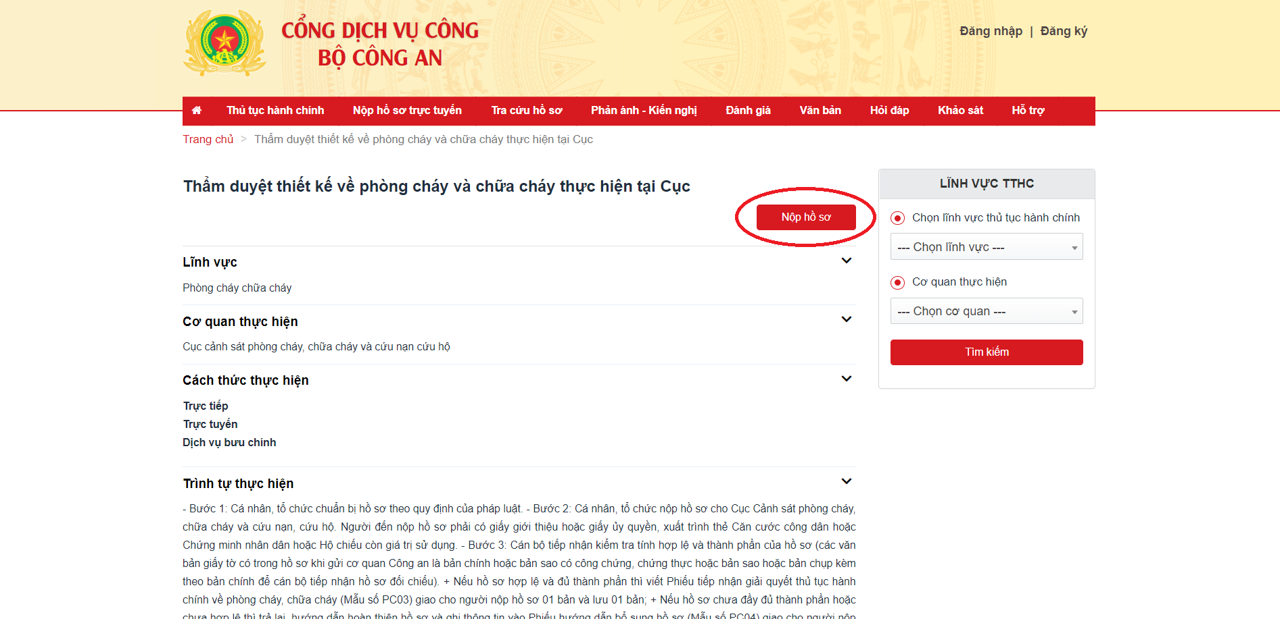

**Bước 3:** Chọn trường hợp giải quyết hồ sơ:

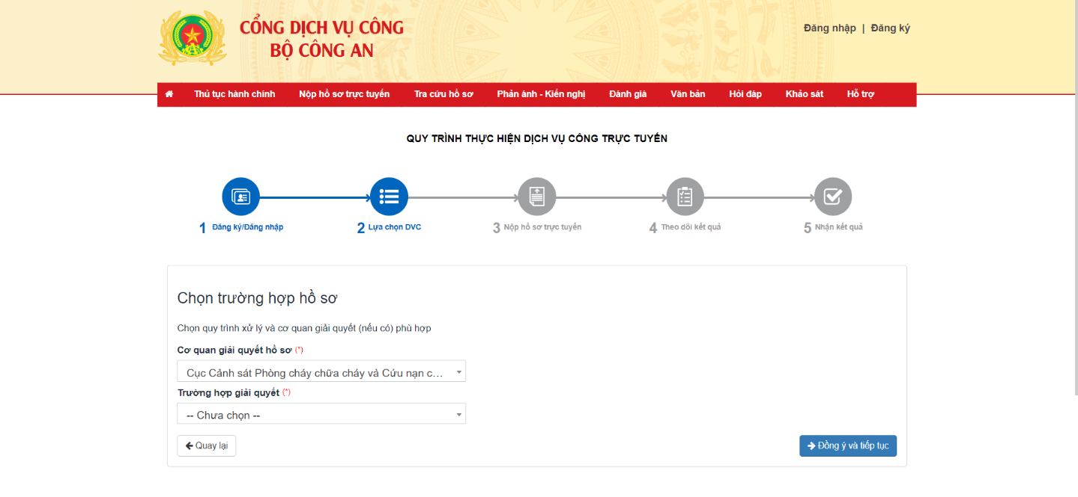

Lưu ý: *Đối với thủ tục thẩm duyệt về PCCC có nhiều trường hợp giải quyết hồ sơ như: góp ý đồ án quy hoạch, chấp thuận địa điểm xây dựng, góp ý thiết kế cơ sở, thẩm duyệt thiết kế kỹ thuật hoặc thiết kế bản vẽ thi công dự án, công trình, thẩm duyệt thiết kế kỹ thuật phương tiện giao thông cơ giới có yêu cầu đặc biệt về bảo đảm an toàn PCCC. Mỗi trường hợp có thời hạn trong quy trình giải quyết khác nhau nên cần hướng dẫn người dân lựa chọn đúng trường hợp cần giải quyết.*

**Bước 4:** Điền các thông tin của người nộp hồ sơ

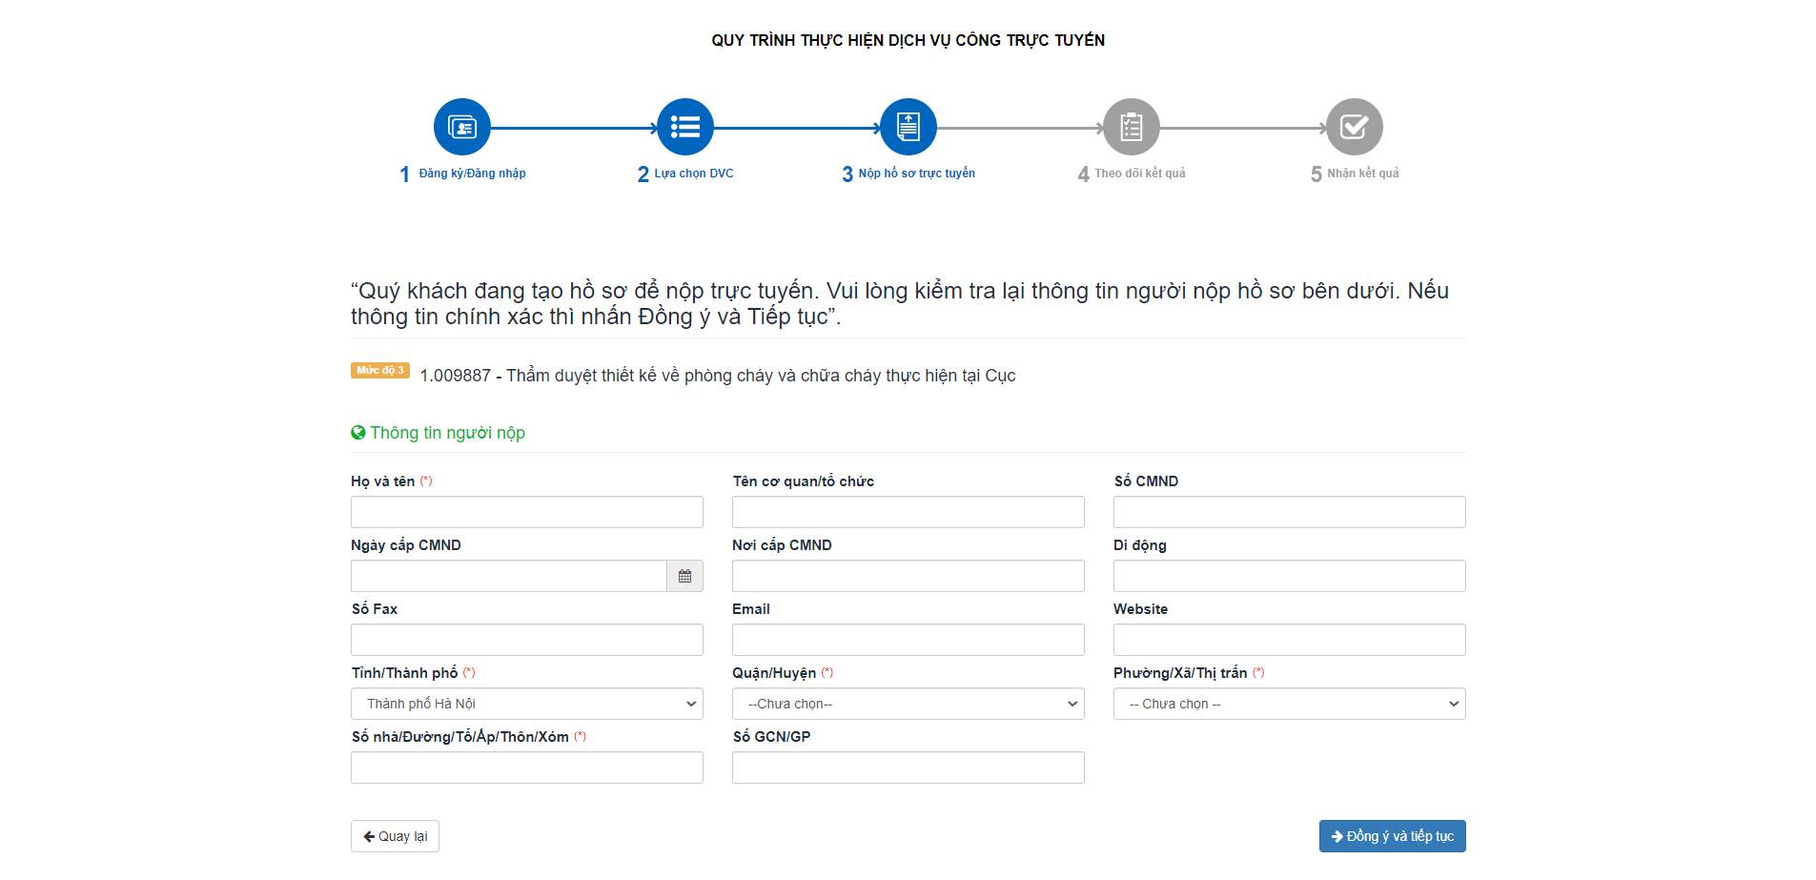

Lưu ý: *Các ô có đánh dấu * màu đỏ là ô bắt buộc phải điền. Cần hướng dẫn người nộp hồ sơ điền đầy đủ thông tin số điện thoại và email để có thể nhận được thông báo về quá trình giải quyết cũng như kết quả giải quyết hồ sơ qua tin nhắn sms hoặc thư điện tử.*

**Bước 5:** Nộp các thành phần hồ sơ theo quy định bằng cách tải các file bản chụp hoặc bản điện tử có chứng thực các tài liệu

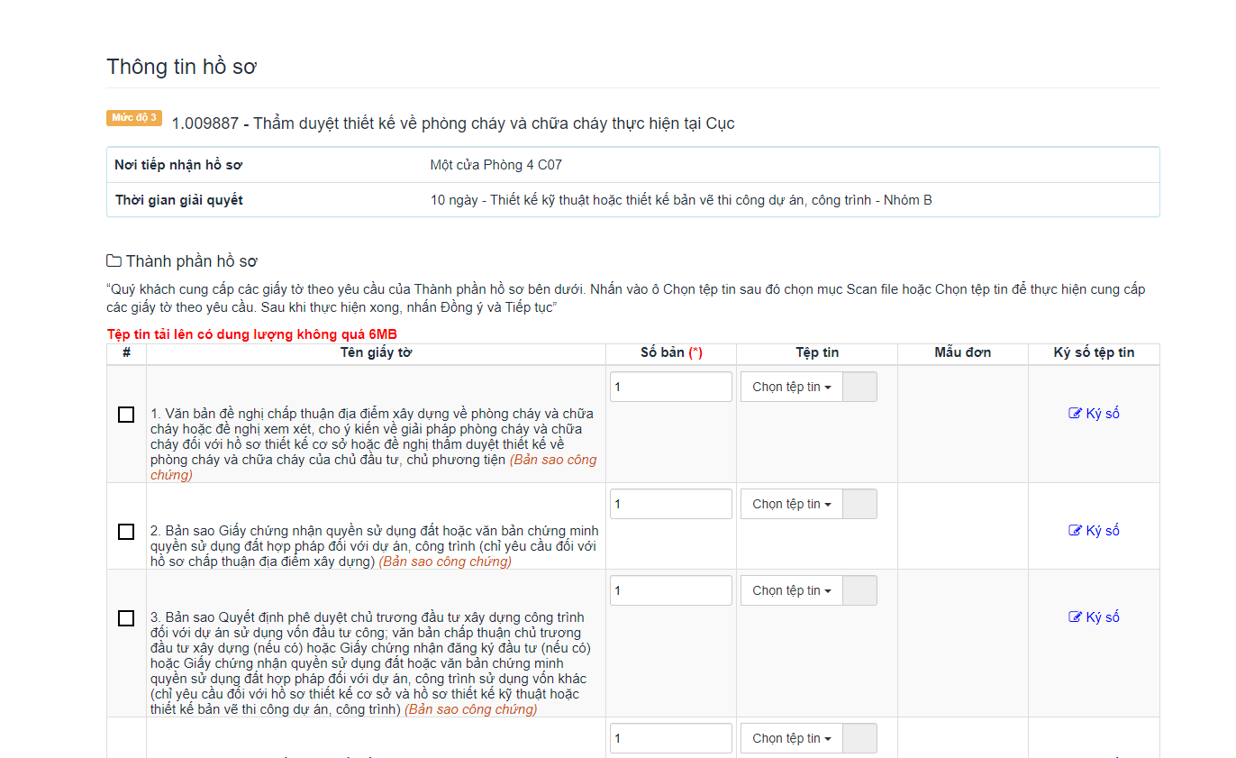

**Bước 6:** Xác nhận việc nộp hồ sơ thành công

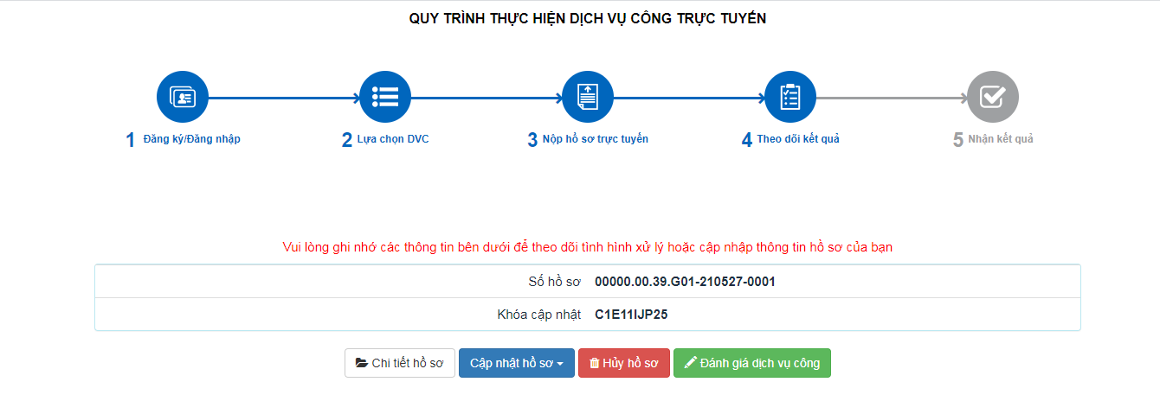

Lưu ý: *Người nộp hồ sơ cần ghi lại số hồ sơ và khóa cập nhật (các thông tin này đồng thời được gửi về email đã đăng ký của người nộp hồ sơ) để phục vụ cập nhật, bổ sung hồ sơ theo yêu cầu của Bộ phận một cửa và tra cứu quá trình giải quyết hồ sơ và kết quả giải quyết hồ sơ. Tại bước này, hồ sơ mới nộp thành công, đang chờ Bộ phận một cửa kiểm tra.*

**Tra cứu hồ sơ trên giao diện Cổng:**

Tại chức năng Tra cứu hồ sơ, nhập Số hồ sơ, mã xác thực:

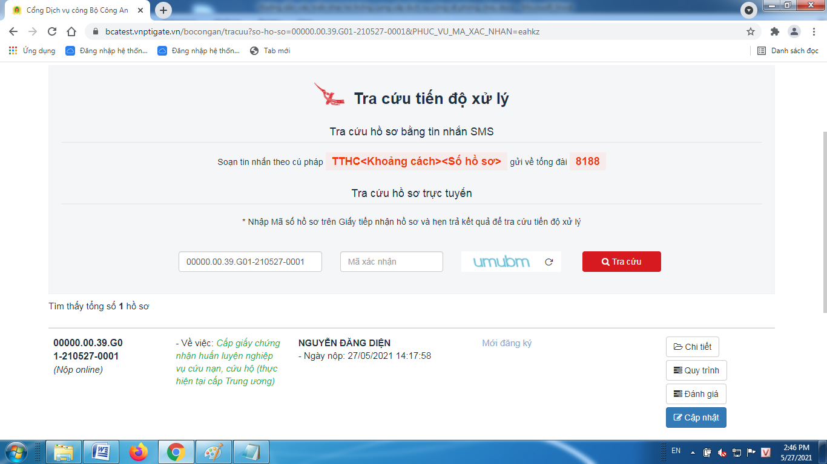

- Yêu cầu bổ sung hồ sơ:

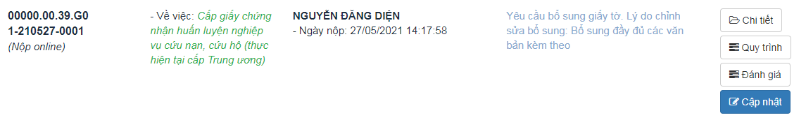

- Hồ sơ được tiếp nhận:

